070043
Voici le mois de mai
(Grand’ danse)
Tr : M.J Blanchard (Bois de Céné)
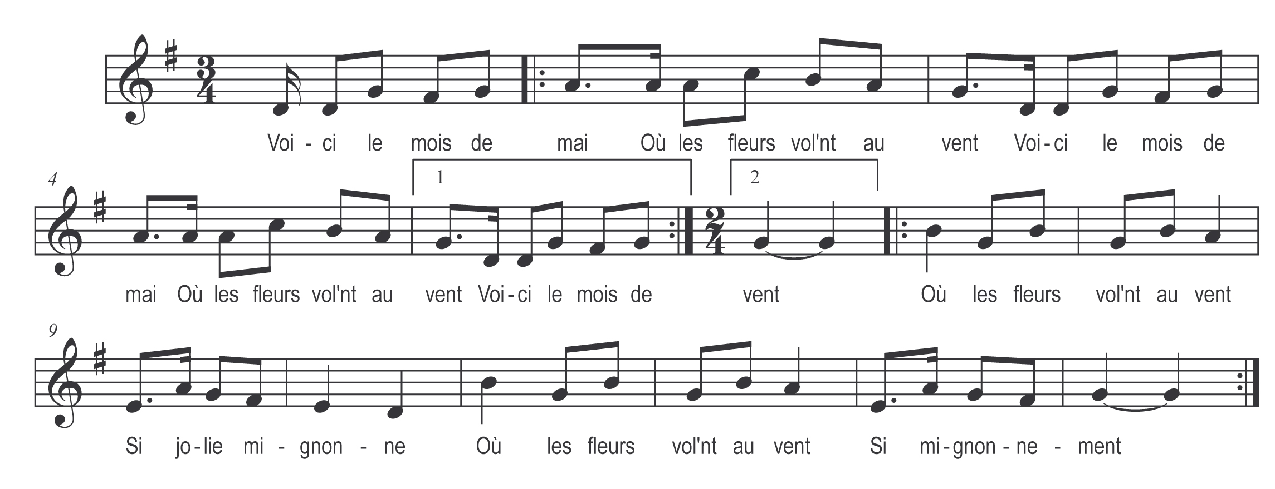

Voici le mois de mai )
Où les fleurs volent au vent ) bis
Où les fleurs volent au vent

Si jolie mignonne
Où les fleurs volent au vent

Si mignonnement

Le fils du roi s’en vient )
S’en vient les ramassant ) bis
S’en vient les ramassant

Si jolie mignonne
S’en vient les ramassant

Si mignonnement

Il en ramasse tant
Qu’il en remplit ses gants

Il les porte à sa mie
Pour lui faire un présent

Tenez tenez dit-il
Tenez voici mes gants

Ne les mettez dit-il
Que deux ou trois fois l’an

Première fois à Pâques
Et l’autre à la Saint Jean

La troisième à nos noces
Avant la fin de l’an

